Fachhochschule Hannover
Fachbereich Elektrotechnik
Labore „Speicherprogrammierbare Steuerungen“
Leitung: Prof. Knittler

Bericht zum Laborversuch 2b
„Übungsgerät Teil 1“ im Labor für Speicherprogrammierbare Steuerungen
im WS 2005/ 2006

Copyright 2005-2015 Rolf Hemmerling
Licensed under the Apache License, Version 2.0

Berichtführer:
Rolf Hemmerling

Gruppe 2:
Rolf Hemmerling, Matr.-Nr. 916657
Benjamin Schwarzien, Matr.-Nr. 949996

Hannover, den 2005-10-31

Inhaltsverzeichnis

Inhaltsverzeichnis 2
Best Practices 4
Vorgehensweisen bei der Software-Entwicklung 4
Die „papierlose“ Erzeugung der Dokumentation: 4
Beschreibung der Lösung 5
Funktion „OB1“ 5
Funktion „FC1“ 6
Netzwerk 1 6
Netzwerk 2 7
Netzwerk 3 7
Netzwerk 4 8
Netzwerk 5 8
Netzwerk 6 9
Netzwerk 7 9
Netzwerk 8, 9, 10, 11 10
Netzwerk 8 11
Netzwerk 9 11
Netzwerk 10 12
Netzwerk 11 12
Netzwerk 12, 13, 14 12
Netzwerk 12 13
Netzwerk 13 13
Netzwerk 14 13
Netzwerk 12, 13, 14, 15 14
Netzwerk 15 14
Bedienungsanleitung 15
Wofür? 15
Hardware 15
Benutzer-Zielgruppe 15
Verwendung und Abgrenzung des Einsatzbereichs 15
Die Anlage 16
Installation 16
Aktoren und Sensoren des Bandmodells 17
Testbeschreibung 20
Test01: Test der 16 Schalter „Schalter“ und der 16 Leuchtdioden „LED“ 20
Test02: Test von "Quittiertaster1", "Initiator1" und "Leuchtmelder1" 21
Test03: Test von "Quittiertaster2", "Initiator2" und "Leuchtmelder2" 22
Test04: Test von "Quittiertaster3", "Initiator3" und "Leuchtmelder3" 23
Test05: Test von "QuittiertasterE", "Lichtschranke" und "LeuchtmelderE" 24
Test06: Test des Bandmodell-Motor Rechtslaufs 26
Test07: Test des Bandmodell-Motor Linkslaufs 27
Test08: Test der Hupe 28
Test09: Test des Zifferneinstellers und der Ziffernanzeige 28
Test09: Test der Analogeingabe1 30
Test09: Test der Analogeingabe2 31
Tabelle der Funktionen aller Eingabegeräte 32
Tabelle der Bedeutung aller Ausgabengeräte 33
Symboltabelle – Bandmodell 2b 34
Variablentabelle VAT_1 – Bandmodell 2b 34
OB1 – Bandmodell 2b 34
FC1 – Bandmodell 2b in AWL 34
FC1 – Bandmodell 2b in KOP 34
FC1 – Bandmodell 2b in FUP 35
Referenzdaten 35
Querverweise 35
Belegung ( Ein-, Ausgänge, Merker, Zeiten, Zähler ) 35
Programmstruktur 36
Nicht verwendete Symbole 36
Operanden ohne Symbol 36
Hinweis auf Fehler und mögliche Verbesserungen 36
Schlußbemerkung 36

Einleitung

In diesem Laborversuch soll ein Testprogramm entwickelt werden, das alle Funktionen eines aus fischertechnik-Teilen aufgebauten Modells eines Förderbands und des SPS-Simulators anspricht.

Best Practices

Vorgehensweisen bei der Software-Entwicklung

Im vorherigen Versuch 1 „Ampelanlage“ wird die im Menüpunkt des SIMATIC-Managers „Extras“ / „Umverdrahten“ angebotene Möglichkeit vorgestellt, ein für die Hardware einer bestimmten SPS geschriebenes Programm automatisch an geänderte Hardware-Adressen anzupassen.

Zwei Vorgehensweisen bieten sich für die Software-Entwicklung an:
- Man nutzt für die Software-Entwicklung die Hardware-Adressen der tatsächlich zum Testen vorhandenen SPS-Anlage. Nur wenn das erstellte Programm später tatsächlich auf einer anderen SPS mit anderer Hardware laufen soll, macht man eine einmalige „Umverdrahtung“.
- Man nutzt „einfache“ mit 0 beginnende, ohne Lücken hochlaufende Hardware-Adressen ( EW0, AW0, EW1, AW1... ) während der Entwicklung und dem Test im Simulator, und führt jedesmal wenn man während der Entwicklung das Programm mit einer echten SPS testen will, eine „Umverdrahtung“ durch.
Nach unserer Erfahrung ist Vorgehensweise 1 empfehlenswert. Vorgehensweise 2 erschwert die Software-Entwicklung und führt während der Einarbeitung in das System auch schnell zu ständiger Verwirrung und Fehlern, insbesondere weil die „Umverdrahtungs-Befehle“ nicht abspeicherbar sind, sondern vor jedem Transfer der Software in die SPS von Hand eingegeben und vor der Weiterarbeit am Projekt wieder rückgängig gemacht werden müssten.

Die „papierlose“ Erzeugung der Dokumentation:
Wir haben während der Erstellung der Dokumentation keine Papierausdrucke gemacht und haben uns damit auch die sonst notwendigen zeitaufwendigen Papier-Scans von Ausdrucken erspart. Insbesondere wurde dadurch auch ein Qualitätsverlust durch den Druck- und Scan-Vorgang vermieden.

Stattdessen haben wir einen Postskript-Drucker unter Windows eingerichtet. Jeder „Apple“ Laserdrucker ist übrigens ein Postskript-Drucker, wir wählten z.B. „Apple 12/640 PS-Drucker“.

Die „Ausdrucke“ der Siemens STEP7 Software haben wir dann in diesem Postskript-Format als Dateien abgespeichert. Dazu kann meistens die Option zur Abspeicherung in Datei im
Druckmenü verwendet werden. In einigen wenigen Fällen war eine Umlenkung auf FILE im Druckertreiber notwendig. Die erzeugten Postskripts-Dateien werden nun in das „Corel Draw“ Vektorgraphik-Modul der Software „Corel Draw“ importiert.

Jede Seite des Ausdrucks steht unter Corel-Draw auf einer eigenen Seite, auf die über Kartenreiter zugegriffen werden kann. Die einzelnen Seiten werden nun z.B. im „WPF“ Graphik-Format in einzelne Dateien exportiert und in der Textverarbeitung ( Microsoft Word oder OpenOffice ) importiert.

Lediglich der finale Bericht wird auf Papier ausgedruckt.

Beschreibung der Lösung
Die Software für den Funktionstest des besteht aus 2 Funktionen

Funktion „OB1“
Die Funktion „OB1“ und nur diese wird von der SPS in einem Projekt automatisch ausgeführt. Funktion „OB1“ ruft in unserem Projekt die Funktion „FC1“ auf.
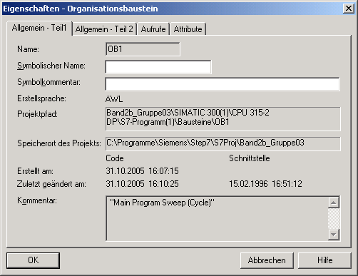
Objekteigenschaften der Funktion „OB1“

Funktion „FC1“
.Die Funktion „FC1“ enthält das eigentliche Testprogramm und wird in der Funktion „OB1“ aufgerufen
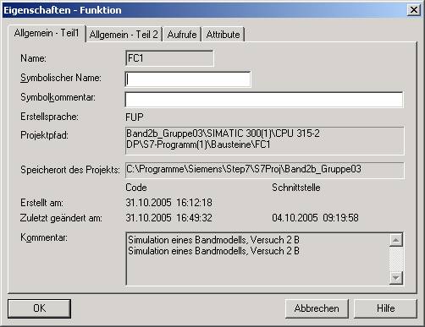
Objekteigenschaften der Funktion „FC1“

Im folgenden beschreibe ich, welche Funktionen des Bandmodells wir getestet haben, und wie die SPS den Test unterstützt

Netzwerk 1
Funktion: Hardware-Test von
- 16 Schalter „Schalter“
- 16 Leuchtdioden „LED“

Formel:
„LED“ = „Schalter“

Wenn einer oder mehrere Schaltere auf der rechten Seite des Hardware-Simulators geschlossen werden, leuchtet jeweils die auf der linken Seite gegenüberliegende LED.

Die Schalter haben 3 Positionen:
- Mittenposition = Schalter ist offen
- Rechte Position = Schalter ist als Taster geschlossen, solange man ihn in dieser Position mit der Hand hält
- Linke Position = Der Schalter verharrt nach einmaliger Betätigung in der Position, der Schalter bleibt dauerhaft geschlossen.

Netzwerk 2
Funktion: Hardware-Test von
- "Quittiertaster1"
- Näherungsschalter1, genannt "Initiator1"
- "Leuchtmelder1"

Formel:
„Leuchtmelder1“ = „Quittiertaster1“ ODER „Initiator1“

Wenn entweder der Quittiertaster1 gedrückt wird oder aber der
Näherungsschalter „Initiator1“ durch einen Metallklotz ausgelöst wird, leuchtet der
Leuchtmelder1. Bei gleichzeitigem Auslösen beider Taster leuchtet der Leuchtmelder1 ebenfalls.

Netzwerk 3
Funktion: Hardware-Test von
- "Quittiertaster2"
- Näherungsschalter2, genannt "Initiator2"
- "Leuchtmelder2"

Formel:
Leuchtmelder2 = Quittiertaster2 ODER Initiator2

Wenn entweder der Quittiertaster2 gedrückt wird oder aber der
Näherungsschalter2 durch einen Metallklotz ausgelöst wird, leuchtet der
Leuchtmelder2. Bei gleichzeitigem Auslösen beider Taster leuchtet der Leuchtmelder2 ebenfalls.

Netzwerk 4
Funktion: Hardware-Test von
- "Quittiertaster3"
- Näherungsschalter3, genannt "Initiator3"
- "Leuchtmelder3"

Formel:
„Leuchtmelder3“ = „Quittiertaster3“ ODER „Initiator3“

Wenn entweder der Quittiertaster3 gedrückt wird oder aber der
Näherungsschalter3 durch einen Metallklotz ausgelöst wird, leuchtet der
Leuchtmelder3. Bei gleichzeitigem Auslösen beider Taster leuchtet der Leuchtmelder3 ebenfalls.

Netzwerk 5
Funktion: Hardware-Test von
- "QuittiertasterE"
- "Lichtschranke"
- "LeuchtmelderE"

Formel:
„LeuchtmelderE“ = „QuittiertasterE“ ODER NICHT ( „Lichtschranke“ )

Wenn entweder der QuittiertasterE gedrückt wird oder aber die Lichtschranke durch einen Gegenstand wie z.B. den Metallklotz unterbrochen wird, leuchtet der LeuchtmelderE. Bei gleichzeitigem Auslösen des Tasters und dem Unterbrechen der Lichtschranke leuchtet der LeuchtmelderE ebenfalls.

Netzwerk 6
Funktion: Hardware-Test von
- "Schalter01"
- Rechtslauf des Bandmodell-Motors

Formel:
"BandantriebR" = „Schalter01“

Beim Schließen des Schalter01 auf der rechten Seite des Hardware-Simulators, im oberen Schalterblock, läuft der Motor des Bandmodells an. Das Förderband läuft dabei vom Betrachter aus gesehen, der vor dem PC sitzt, nach rechts.

Netzwerk 7
Funktion: Hardware-Test von
- "Schalter02"
- Linkslauf des Bandmodell-Motors

Formel:
"BandantriebL" = „Schalter02“

Beim Schließen des Schalter01 auf der rechten Seite des Hardware-Simulators, im oberen Schalterblock, läuft der Motor des Bandmodells an. Das Förderband läuft dabei vom Betrachter aus gesehen, der vor dem PC sitzt, nach rechts.

Netzwerk 8, 9, 10, 11
Funktion: Hardware-Test der
- Zifferneinsteller
- Ziffernanzeige
Der BCD-Eingabewerte des Zifferneinstellers im Hardware-Simulator ist in einen Integerwert zu wandeln. Dieser Integer-Wert ist wieder in einen BCD-Wert zurückzuwandeln und auf der Ziffernanzeige des Hardware-Simulators auszugeben. Alle vier Ziffern müssen stimmen.

1.Problem:
Die BCD-nach-Integer und Integer-nach-BCD Umwandlungen laufen ständig ab, statt nur einmalig. Verändert man mit dem mechanischen Schaltern die Stellung des Zifferneinstellers, so kann es passieren, daß während einer BCD-nach-Integer Umwandlung gerade ein „ungültiger“ BCD-Wert anliegt. Dies führt zum sofortigen Programm-Halt durch die SPS-Hardware.

Ein Wort ist 16 Bit lang, ein Doppel-Wort 32 bit.

Eine BCD-Zahl ist ein Wort, das aus 4 Nibblen ( = Halb-Bytes ) besteht.. Jedes Nibble repräsentiert eine Zahl zwischen 0 und 9, wie sie von jeder Stelle des mechanischen Werks des Zifferneinstellers und jeder Stelle der Ziffernanzeige dargestellt wird.

Was ist ein gültiger BCD Wert: Wenn jedes Nibble ( = Halb-Byte ) eines BCD-Wortes einen Wert zwischen 0 und 9 hat.

Was ist ein ungültiger BCD Wert: Wenn ein Nibble ( = Halb-Byte ) eines BCD-Wortes einen Wert zwischen zwischen 0x0A ( dezimal 10) und 0x0F ( dezimal 15 ) hat.

2.Problem:
Führt man die BCD-nach-Integer Wandlung für „Worte“ durch, kommt es zu einem Daten-Overflow, sofern das High-Bit des BCD-Wortes gesetzt ist. Auch dies führt zum sofortigen Programm-Halt durch die SPS-Hardware.

Lösung:
- Nur durch Betätigung des Schalters „Schalter00“ wird der im Zifferneinsteller eingestellte Wert in die Ziffernanzeige übertragen.
- Die Umwandlung von BCD nach Integer und zurück wird in der Wortlänge „Doppelwort“ vorgenommen, um einen „Overflow“ zu vermeiden. An die Ziffernanzeige darf aber kein Doppelwort, sondern muß unbedingt ein Wort ausgegeben werden, da sonst der zweite Teil des Doppelworts „fremde“ Adressen der Hardware-Peripherie überschreibt und damit verändert.

Eigene Erfahrung: Als wir zunächst ein Doppelwort an die Adresse der Ziffernanzeige ausgaben, tönte unbeanbsichtigt die Hupe :-(.

Netzwerk 8
Funktion: Lesender Zugriff auf die Hardware des " Zifferneinstellers“

Formel:
"Merker00DW" = „Zifferneinsteller“

Einlesen der Daten des Zifferneinstellers als Doppelwort in das
Merker-Doppelwort "Merker00DW"

Netzwerk 9
Funktion: Umwandlung einer BCD-Zahl in eine Integer-Zahl

Formel:
Wenn „Schalter00“ geschlossen ist
Dann
Umwandlung
"Merker04DINT" = BCD_DI( „Merker00DW“ )
Sonst
Alten Wert von „Merker04DINT“ weiter ausgeben

Solange "Schalter00" geschlossen ist, wird die im Merker "Merker00DW" als Doppelwort gespeicherte BCD-Zahl ständig in eine Integer-Zahl umgewandelt, die dann als Doppelwort in "Merker04DINT" abgespeichert wird.

Netzwerk 10
Funktion: Umwandlung einer Integer-Zahl in eine BCD-Zahl

Formel:
Wenn „Schalter00“ geschlossen ist
Dann
Umwandlung
"Merker08DW" = DI_BCD( „Merker04DINT“ )
Sonst
Alten Wert von „Merker04DW“ weiter ausgeben

Solange "Schalter00" geschlossen ist, wird die im Merker "Merker04DINT" als Doppelwort gespeicherte Integer-Zahl ständig in eine BCD-Zahl umgewandelt, die dann als Doppelwort in "Merker08DW" abgespeichert wird.

Netzwerk 11
Funktion: Kopieren des oberen Wortes eines Merker-Doppelwortes in die Ziffernanzeige ( die Wort-Länge und nicht Doppelwort-Länge hat ! )

Formel:
Wenn „Schalter00“ geschlossen ist
Dann
„Ziffernanzeige“ = Oberes Wort eines Doppelworts (
„Merker04DW“ )
Sonst
Alten Wert in der Ziffernanzeige weiter ausgeben

Solange "Schalter00" geschlossen ist, wird das obere Wort der im Merker "Merker08DW" als Doppelwort gespeicherte BCD-Zahl ständig in die Ziffernanzeige übertragen.

Netzwerk 12, 13, 14
Funktion: Hardware-Test von
- Analog-Digitalwandler 1
- Analog-Digitalwandler 2
- 16 Leuchtdioden „LED“
- Schalter04
Schalter04 dient zur Auswahl des Analogkanals, von dem Daten gelesen werden:
Ist Schalter04 geschlossen, werden Daten vom Analogkanal1 gelesen.
Ist Schalter04 offen, werden Daten vom Analogkanal2 gelesen.

Netzwerk 12
Funktion: Lesen eines Datenwortes vom Analog-Digitalwandler 1.

Formel:
Wenn „Schalter04“ geschlossen ist
Dann
„Merker16INT“ = Analogkanal1
Solange "Schalter04" geschlossen ist, das Datenwort von „Analogkanal1“ im Merker-Wort „Merker16INT“ abgelegt.

Netzwerk 13
Funktion: Lesen eines Datenwortes vom Analog-Digitalwandler 2.

Formel:
Wenn „Schalter04“ NICHT geschlossen ist
Dann
„Merker16INT“ = Analogkanal2
Solange "Schalter04" nicht geschlossen ist, das Datenwort von „Analogkanal2“ im Merker-Wort „Merker16INT“ abgelegt.

Netzwerk 14
Funktion: Ausgabe der in Netzwerk 12 bzw. 13 eingelesenen Analog-Daten auf den LEDs

Formel:
„LED“ = Merker16INT“
Ausgabe des Merker-Wortes „Merker16INT“ als Bitmuster auf den 16 LEDs des Hardware-Simulators.

Netzwerk 12, 13, 14, 15
Funktion: Zwischen zwei Analogwerten, die wir im Code des SPS-Programm als Konstante festlegen, soll die Hupe des Bandmodells ertönen. Die Hupe ertönt, wenn der Analogwert kleiner als – 5000 ist, oder größer als 20.000. Die Hupe kann auch unabhängig davon durch das Betätigen von „Schalter03“ ausgelöst werden.

Netzwerk 15
Funktion: Hardware-Test der Hupe.

Formel:
Wenn „Merker16INT“ < -5000
Oder
Wenn „Merker16INT“ > 20.000
Oder
„Schalter03“ gedrückt ist,
Dann ertönt die „Hupe“
Sofern der in dem Merker-Wort „Merker16INT“ gespeicherte Wert kleiner als –5000 oder größer als 20.000 ist, ertönt die „Hupe“. Die Hupe kann auch unabhängig davon durch das Betätigen von „Schalter03“ ausgelöst werden.

Bedienungsanleitung

Wofür?

Hardware
In dieser Bedienungsanleitung wird die Benutzung des Testprogramm erklärt, mit dem man alle Funktionen eines

Modells eines Förderbands der Variante B,

„Übungsgerät“ oder „Bandmodell“ genannt, auf einer an dieser Variante angeschlossenen SPS der Baureihe „Siemens SIMATIC 300“ im SPS-Labor des Fachbereichs Elektrotechnik, Raum 4971 der

Fachhochschule Hannover
Ricklinger Stadtweg 120,
D-30495 Hannover

testen kann, mit dem technischen Stand 31.Oktober 2005, Wintersemester 2005 / 2006.

Benutzer-Zielgruppe
Die Software ist für den Maschinenbediener der Anlage „vor Ort“ gedacht, der die Funktionstüchtigkeit der Anlage auf einfache und übersichtliche und nachvollziehbare Art prüfen möchte. Einfachheit und Nachvollziehbarkeit heißt hier: Z.B. der SPS-Kontaktplan ist so einfach und übersichtlich, daß auch ein relativ ungeübter Bediener ihn ohne Aufstellen von Logiktabellen lesen und verstehen kann. Im Fehlerfall wird er ein Wartungsteam bestellen, das den elektromechanischen Fehler ( evetuell auch mit Hilfe einer anderen komplexeren Software ) identifiziert und behebt.

Verwendung und Abgrenzung des Einsatzbereichs
Die Software dient nun zur Überprüfung, ob die Anlage bzw. einzelne Komponenten tatsächlich funktionieren, im Sinne einer binären Ja/Nein Entscheidung. Daher wurde auch versucht, so wenig Anlagenkomponenten auf einmal in die jeweiligen Tests mit einzubeziehen.

Es wird bei Einsatz der Software grundsätzlich erst einmal vorausgesetzt, daß die Anlage und ihre Komponenten einwandfrei funktionieren.

Kein Fehler: Auf eine definierte Aktion des Benutzers ( z.B. Schalter drücken ) wird eine in der Bedienungsanleitung definierte Reaktion des Systems ( z.B. Förderband läuft nach rechts) erwartet.
Stimmen erwartete und tatsächliche Systemreaktion ( z.B. Förderband läuft nach rechts ) überein, so gilt der Funktionstest als „bestanden“.

Fehler: Stimmt die Systemreaktion nicht mit der erwarteten Reaktion überein ( z.B. Förderband läuft nach links, Förderband läuft überhaupt nicht, obwohl es nach rechts laufen sollte ), so liegt normaerweise ein elektromechanischer Verschleiß- oder Alterungsfehler ( z.B. Kabelverbindung unterbrochen, ?Kurzschluß?, Glühlampe defekt ) vor. Da wir von einer funktionierenden Anlage ausgehen, kann es sich nicht um einen „Montagefehler“ handeln. Natürlich könnte„jemand“, z.B. ein Student an der Anlage „herummanipuliert“ haben ( z.B. durchVertauschen von Steckern ) – das herauszufinden ist aber nicht Sinn und Zweck unseres Testprogramms.

Die Software ist geeignet, erste Anhaltspunkte für eine Fehlersuche zu geben. Sie ist nicht dafür ausgelegt, eine vollständige Fehlerdiagnose im Sinne einer FMEA ( Failure Mode and Effects Analysis ) durchzuführen.

Dies sei an einem Beispiel erläutert:
Wenn als Reaktion auf einen Schalterdruck eine Lampe brennen soll, und diese nicht brennt, kann entweder die Verkabelung zum Schalter oder das zur Lampe schadhaft sein, oder aber der Schalter oder die Glühbirne sind defekt, oder aber die Schnittstelle an der SPS ist defekt oder unzulässig verändert wurde.Die wichtige Unterscheidung ob das Kabel zum Schalter oder aber der Schalter selber defekt ist oder die Schnittstelle an der SPS defekt ist, oder ob gar an der Anlage durch Vertauschen von Stecker herummanipuliert wurde, kann aber eine Software nicht leisten.

Diese Software ist also nicht mehrfach-redundant, sondern nur geeignet, einen ersten Fehler zu finden, mit einem Minimum an Zeitaufwand und Minimum an intellektueller Aufmerksamkeit.durch den Bediener.

Dafür ist es aber möglich, viele Tests „parallel“ durchzuführen, da sie ihre Ausgaben in vielen Fällen nicht ( wesentlich ) gegenseitig benutzen oder verfälschen. Dies war in der Entwicklungs- und Testphase von großem Vorteil und hat die Software-Entwicklung beschleunigt.

Die Anlage
Der untersuchte Anlage besteht aus
- dem Bandmodell
- einem Bedientpult mit Schaltern, LEDs, Zifferneinsteller und Ziffernanzeige, kurz „Hardware-Simulator“, „Simulator“ oder „Schulungsgerät“ genannt
- einer Siemens SPS, die das Bandmodell und den „Hardware-Simulator“ steuert
- einem Windows-PC, der die Siemens SPS steuern kann und von dem aus Programme in die SPS geladen werden.

Installation
- Starten Sie den der Variante B des Bandmodells zugeordneten Windows-PC.
- Schalten Sie die SPS und das Bandmodell gemäß Laboranleitung ein: Es gibt einen Netz-Hauptschalter auf der SPS-Geräterückseite, einen Betriebsartenschalter auf der SPS-Gerätevorderseite und einen An/Aus-Schalter auf dem Bandmodell.
- Führen Sie gemäß Laborumdruck „Ampelsteuerung“, Seite 6 und 7, das „Urlöschen“ der CPU der SPS durch. Danach bitte den Betriebsartenschalter auf „Run-P“ stellen.
- Starten Sie auf dem Windows-PCs den Siemens „SIMATIC Manager“.
- Überprüfen Sie, ob das Projekt „Band2b_Gruppe03“ schon installiert ist.
- Sofern das Projekt noch nicht installiert ist, dearchivieren Sie bitte das im Step7-Programmarchiv „band2b_gruppe03.zip“ gespeicherte Projekt „Band2b_Gruppe03“ über die Menüoption „Datei“ / „Dearchivieren“.
- Bitte überprüfen Sie durch Klick „SIMATIC 300(1)“ im Projekt-Explorer und dann durch Doppelklick auf „Hardware“, ob die im Projekt in der Hardware-Konfiguration angemeldete Hardware mit den tatsächlichen Hardware Ihrer Maschine übereinstimmt. Vergleichen Sie bitte insbesondere die „Bestellnummern“ und ändern gegenbenenfalls die Hardware-Konfiguration des Projekts.
- Professor Knittler empfiehlt, bei Hardware-Änderungen ein neues Projekt anzulegen, die Hardware auf dem Zielsystem in der Hardware-Konfiguration neu einzutragen und dann die Funktionsbausteine vom alten ins neue Projekt zu übertragen.
- Das Projekt ist so geschrieben, daß es ohne „umverdrahten“ auf der SPS läuft, an die die Variante B des Bandmodells angeschlossen ist.
- Sofern Sie das Projekt an einer der anderen SPS laufen lassen wollen, die den Varianten A oder C zugeordnet ist, klicken Sie im SIEMATIC Manager auf „Bausteine“ im Projekt-Explorer Fenster und führen dann einmalig den Menüpunkt „Extras“ / „Umcodieren“ aus. Im Laborumdruck „Anlagenbeschreibung ‚Montageband’“ sind auf Seite 5 die korrekten Adressen für alle 3 Varianten A, B und C abgedruckt.
- Wenn Sie das Projekt in die Hardware-SPS laden und dann dort testen wollen, darf der SPS-Simulator nicht laufen ! Wenn der SPS-Simulator läuft, ist ein extra Simulator-Fenster geöffnet, und in der Statuszeile am Boden des Fensters des „SIMATIC Managers“ ist ein Simulator-Simbol zu finden. Schalten Sie den SPS-Simulator gegebenenfalls über den Button „Simulation ein/aus“ im Siemens „SIMATIC Manager“ aus bzw. schließen das Simulator-Fenster.
- Laden Sie das Projekt in die Hardware-SPS durch Klick auf den Button „Laden“ im „SIMATIC Manager“. Dadurch wird sowohl die Hardware-Konfiguration als auch das Projekt geladen. Sofern Sie den Button nicht nutzen, achten Sie bitte darauf, daß Sie tatsächlich sowohl eine Hardware-Konfiguration vornehmen als auch zusätzlich das Programm in die SPS übertragen !

Aktoren und Sensoren des Bandmodells
Bitte setzen Sie sich neben das Bandmodell und finden Sie anhand der Bilder in dieser Bedienungsanleitung die hier angezeigten Aktoren ( Motor ) und Sensoren ( Schalter, Näherungsdetektoren ) im physikalischen Modell wieder.

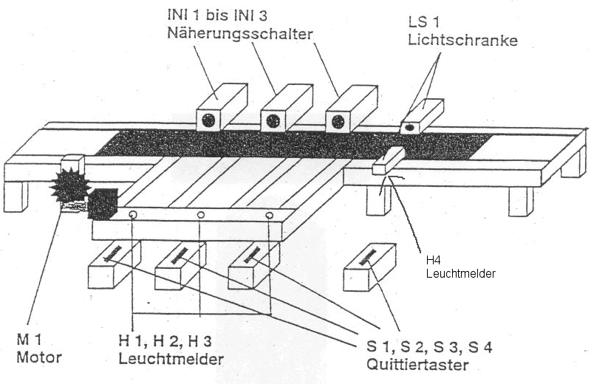
Bild: Modellhafte Darstellung
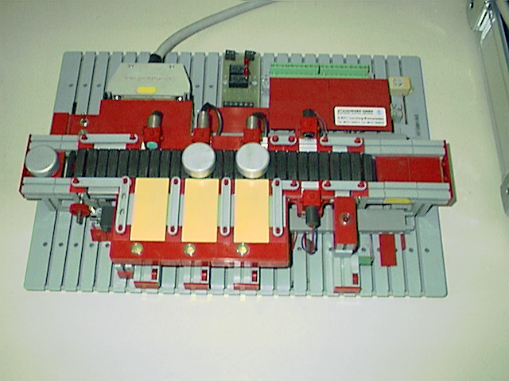
Bild: Anlage von vorne-oben

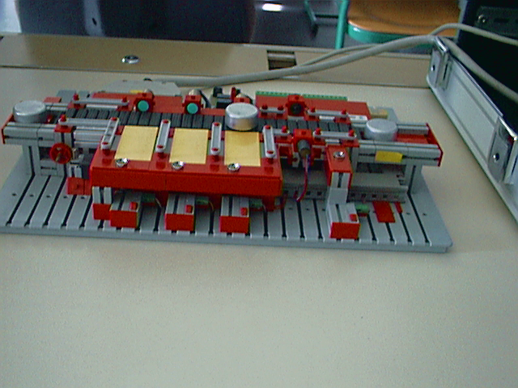
Bild: Anlage von vorne-oben

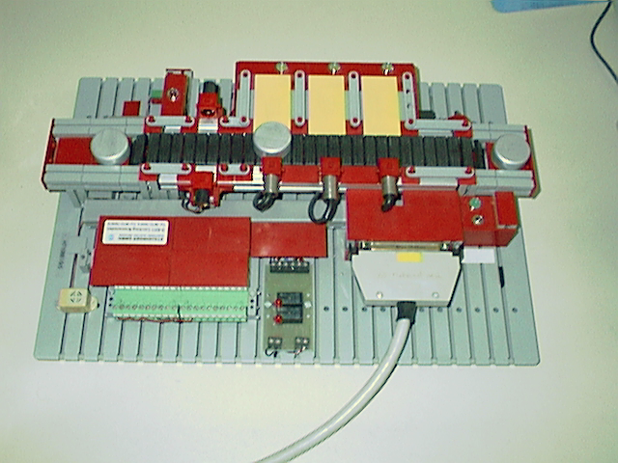
Bild: Anlage von hinten

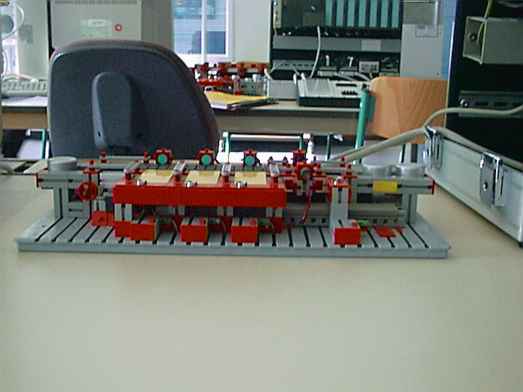
Bild: Anlage von vorne
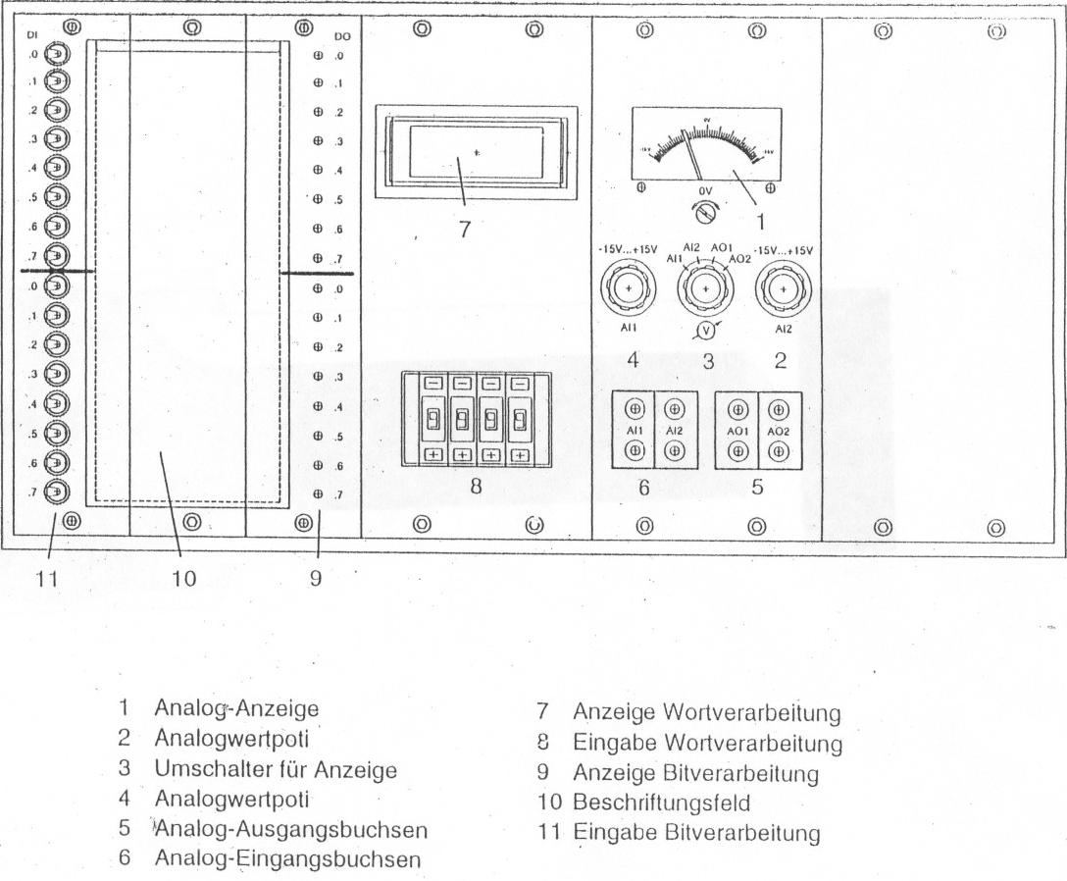
Bild: Modellhafte Darstellung des Simulators / Schulungsgeräts

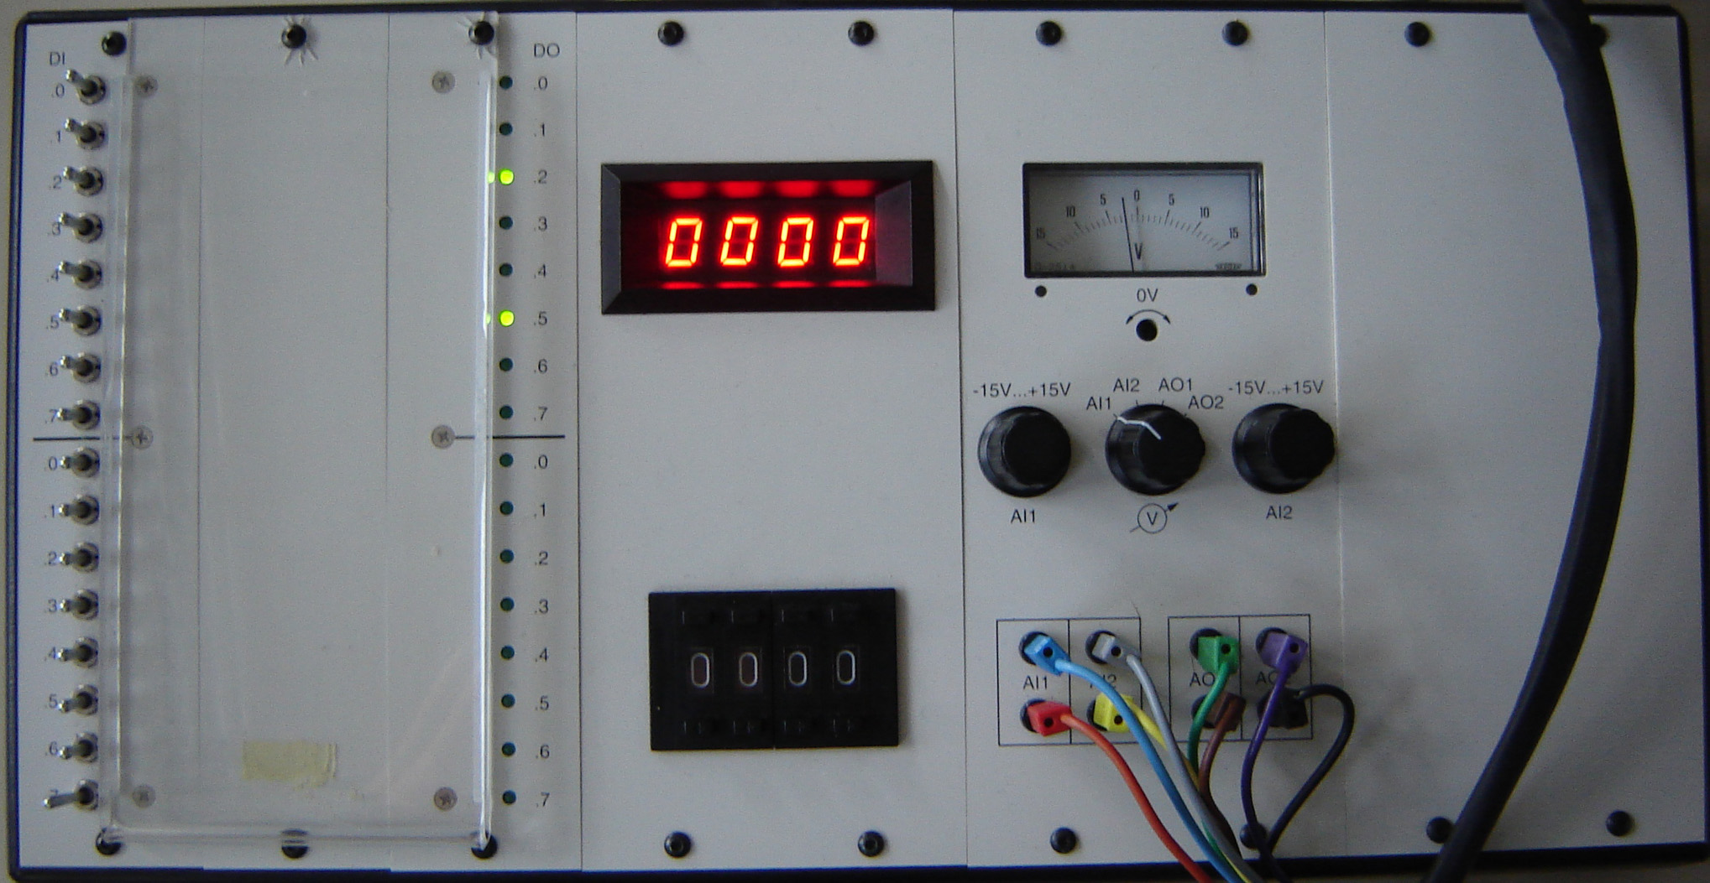
Bild: Simulator / Schulungsgerät

Testbeschreibung

Schalten Sie alle 16 Schalter auf der linken Seite des Hardware-Emulators „aus“, indem sie sie in die Mittelposition bringen.

Die rechte Position der16 Schalter ist ein Dauerkontakt „Ein“, die linke Position der 16 Schalter ist ein Tastkontakt „Ein“, solange der Schalter gehalten wird.

„Rechts“ und „links“ sind im Folgenden bezogen auf die Position eines Betrachters, der am Windows-PC sitzt bzw. den geöffneten Koffer der SPS-Anlage vor sich sieht.

Die in Anführungszeichen gesetzten Bezeichnungen wie „Quittierungstaster1“ entsprechen den Symbolnamen des SPS-Programms.
In Klammern stehen die Bezeichnungen der Geräte gemäß Skizze in der Laboranleitung, die oben im Bericht abgedruckt ist.

Das gleichzeitige Anschalten von Rechts- und Linkslauf des Motors wurde nicht getestet, da die Anlage an sich getestet werden sollte und nicht das Anlagenkonzept bzw. dessen Realisierung kritisch hinterfragt werden soll bei einem einfachen „Funktionstest“.

Test01: Test der 16 Schalter „Schalter“ und der 16 Leuchtdioden „LED“
Aktion:
Schalten Sie einen der 16 Schalter auf der linken Seite des Hardware-Emulator ein, indem sie ihn nach links oder rechts drücken. Beim Druck nach links rastet der Schalter ein, beim Druck nach rechts ist der Schalter nur so lange gedrückt, wie Sie ihn festhalten.
Der Test wurde erfolgreich absolviert, wenn:
Es leuchtet die dem Schalter gegenüberliegende LED.
Sofern Sie mehrere Schalter gleichzeitig eingeschaltet bzw. gedrückt haben, leuchten auch mehrere LEDs.
Es liegt ein Fehler vor, wenn:
Eine LED nicht leuchtet, wenn der gegenüberliegende Schalter betätigt wird.

Test02: Test von "Quittiertaster1", "Initiator1" und "Leuchtmelder1"
Aktion 1:
Drücken Sie auf den „Quittierungstaster1“ ( „S1“ ).
Der Test wurde erfolgreich absolviert, wenn:
„Leuchtmelder1“ ( „H1“ ) oberhalb des Tasters leuchtet
Vorgehen im Fehlerfall:
Führen Sie Aktion 2 durch !

Aktion 2:
Legen Sie einen Metallklotz vor den Näherungsmelder „Initiator1“ ( „INI 1“ )
Der Test wurde erfolgreich absolviert, wenn:
„Leuchtmelder1“ ( „H1“ ) auf der anderen Seite des Förderbandes leuchtet
Es liegt ein Fehler vor, wenn:
„Leuchtmelder1“ ( „H1“ ) leuchtet nicht
Vorgehen im Fehlerfall:
Führen Sie Aktion 1 durch !

Aktion 3:
Legen Sie einen Metallklotz vor den Näherungsmelder „Initiator1“ ( „INI 1“ ) und drücken gleichzeitig auf den „Quittierungstaster1“ ( „S1“ ).
Der Test wurde erfolgreich absolviert, wenn:
„Leuchtmelder1“ ( „H1“ ) leuchtet
Es liegt ein Fehler vor, wenn:
„Leuchtmelder1“ ( „H1“ ) leuchtet nicht
Vorgehen im Fehlerfall:
Führen Sie Aktion 1 und Aktion 2 nacheinander durch !

Test03: Test von "Quittiertaster2", "Initiator2" und "Leuchtmelder2"
Aktion 1:
Drücken Sie auf den „Quittierungstaster2“ ( „S2“ ).
Der Test wurde erfolgreich absolviert, wenn:
„Leuchtmelder2“ ( „H2“ ) oberhalb des Tasters leuchtet
Es liegt ein Fehler vor, wenn:
„Leuchtmelder2“ ( „H2“ ) leuchtet nicht
Vorgehen im Fehlerfall:
Führen Sie Aktion 2 durch !

Aktion 2:
Legen Sie einen Metallklotz vor den Näherungsmelder „Initiator2“ ( „INI 2“ )
Der Test wurde erfolgreich absolviert, wenn:
„Leuchtmelder2“ ( „H2“ ) auf der anderen Seite des Förderbandes leuchtet
Es liegt ein Fehler vor, wenn:
„Leuchtmelder2“ ( „H2“ ) leuchtet nicht
Vorgehen im Fehlerfall:
Führen Sie Aktion 1 durch !

Aktion 3:
Legen Sie einen Metallklotz vor den Näherungsmelder „Initiator2“ ( „INI 2“ ) und drücken gleichzeitig auf den „Quittierungstaster2“ ( „S2“ ).
Der Test wurde erfolgreich absolviert, wenn:
„Leuchtmelder2“ ( „H2“ ) leuchtet
Es liegt ein Fehler vor, wenn:
„Leuchtmelder2“ ( „H2“ ) leuchtet nicht
Vorgehen im Fehlerfall:
Führen Sie Aktion 1 und Aktion 2 nacheinander durch !

Test04: Test von "Quittiertaster3", "Initiator3" und "Leuchtmelder3"
Aktion 1:
Drücken Sie auf den „Quittierungstaster3“ ( „S3“ ).
Der Test wurde erfolgreich absolviert, wenn:
„Leuchtmelder3“ ( „H3“ ) oberhalb des Tasters leuchtet
Es liegt ein Fehler vor, wenn:
„Leuchtmelder3“ ( „H3“ ) leuchtet nicht
Vorgehen im Fehlerfall:
Führen Sie Aktion 2 durch !

Aktion 2:
Legen Sie einen Metallklotz vor den Näherungsmelder „Initiator3“ ( „INI 3“ )
Der Test wurde erfolgreich absolviert, wenn:
„Leuchtmelder3“ ( „H3“ ) auf der anderen Seite des Förderbandes leuchtet
Es liegt ein Fehler vor, wenn:
„Leuchtmelder3“ ( „H3“ ) leuchtet nicht
Vorgehen im Fehlerfall:
Führen Sie Aktion 1 durch !

Aktion 3:
Legen Sie einen Metallklotz vor den Näherungsmelder „Initiator3“ ( „INI 3“ ) und drücken gleichzeitig auf den „Quittierungstaster3“ ( „S3“ ).
Der Test wurde erfolgreich absolviert, wenn:
„Leuchtmelder3“ ( „H3“ ) leuchtet
Es liegt ein Fehler vor, wenn:
„Leuchtmelder3“ ( „H3“ ) leuchtet nicht
Vorgehen im Fehlerfall:
Führen Sie Aktion 1 und Aktion 2 nacheinander durch !

Test05: Test von "QuittiertasterE", "Lichtschranke" und "LeuchtmelderE"
Aktion 1:
Drücken Sie auf den „QuittierungstasterE“ ( „S4“ ).
Der Test wurde erfolgreich absolviert, wenn:
„LeuchtmelderE“ ( „H4“ ) oberhalb des Tasters leuchtet
Es liegt ein Fehler vor, wenn:
„LeuchtmelderE“ ( „H4“ ) leuchtet nicht
Vorgehen im Fehlerfall:
Führen Sie Aktion 2 durch !

Aktion 2:
Legen Sie einen Gegenstand wie z.B. einen Metallklotz in die Lichtschranke ( „LS1“ ), so daß die direkte Verbindung zwischen den beiden Lichtschranken-Elementen rechts und links vom Förderband unterbrochen ist.
Der Test wurde erfolgreich absolviert, wenn:
„LeuchtmelderE“ ( „H4“ ) rechts neben der Lichtschranke leuchtet
Es liegt ein Fehler vor, wenn:
„LeuchtmelderE“ ( „H4“ ) leuchtet nicht
Vorgehen im Fehlerfall:
Führen Sie Aktion 1 durch !

Aktion 3:
Legen Sie einen Metallklotz in die Lichtschranke ( „LS1“ ) und drücken gleichzeitig auf den „QuittierungstasterE“ ( „S4“ ).
Der Test wurde erfolgreich absolviert, wenn:
„Leuchtmelder3“ ( „H4“ ) leuchtet
Es liegt ein Fehler vor, wenn:
„LeuchtmelderE“ ( „H4“ ) leuchtet nicht
Vorgehen im Fehlerfall:
Führen Sie Aktion 1 und Aktion 2 nacheinander durch !

Test06: Test des Bandmodell-Motor Rechtslaufs
Aktion:
Stellen Sie „Schalter02“ oben links auf dem Hardware-Emulator, in der oberen der beiden Schaltergruppen, in Mittelstellung = Aus-Positon.
Drücken Sie auf den „Schalter01“ oben links auf dem Hardware-Emulator, in der oberen der beiden Schaltergruppen.
Der Test wurde erfolgreich absolviert, wenn:
Das Förderband läuft nach rechts

Es liegt ein Fehler vor, wenn:
Das Förderband läuft nicht an..
Vorgehen im Fehlerfall:
Testen Sie „Schalter01“ gemäß Test01.

Es liegt ein Fehler vor, wenn:
Das Förderband läuft nicht an, Sie hören aber den Motor laufen.
Vorgehen im Fehlerfall:
Es liegt ein mechanischer Fehler ( Verklemmung? ) vor.

Es liegt ein Fehler vor, wenn:
Das Förderband läuft nach links..
Möglicher Grund für den Fehler:
Es liegt ein Hardware-Verdrahtungsfehler in der Anlage vor.

Test07: Test des Bandmodell-Motor Linkslaufs
Aktion:
Stellen Sie „Schalter01“ oben links auf dem Hardware-Emulator, in der oberen der beiden Schaltergruppen, in Mittelstellung = Aus-Positon.
Drücken Sie auf den „Schalter02“ oben links auf dem Hardware-Emulator, in der oberen der beiden Schaltergruppen.
Der Test wurde erfolgreich absolviert, wenn:
Das Förderband läuft nach links

Es liegt ein Fehler vor, wenn:
Das Förderband läuft nicht an..
Vorgehen im Fehlerfall:
Testen Sie „Schalter02“ gemäß Test01.

Es liegt ein Fehler vor, wenn:
Das Förderband läuft nicht an, Sie hören aber den Motor laufen.
Vorgehen im Fehlerfall:
Es liegt ein mechanischer Fehler ( Verklemmung? ) vor.

Es liegt ein Fehler vor, wenn:
Das Förderband läuft nach rechts..
Möglicher Grund für den Fehler:
Es liegt ein Hardware-Verdrahtungsfehler in der Anlage vor.

Test08: Test der Hupe
Aktion:
Stellen Sie den „Schalter00“ oben links auf dem Hardware-Emulator, in Mittelstellung, so daß er ausgeschaltet ist.
Stellen Sie den „Schalter03“ oben links auf dem Hardware-Emulator, in der oberen der beiden Schaltergruppen, kurz nach rechts oder links.
Der Test wurde erfolgreich absolviert, wenn:
Die Hupe ertönt.

Es liegt ein Fehler vor, wenn:
Die Hupe ertönt nicht, d.h. es bleibt still.
Möglicher Grund für den Fehler:
Es liegt ein Hardware-Verdrahtungsfehler in der Anlage vor..

Test09: Test des Zifferneinstellers und der Ziffernanzeige
Aktion:
Stellen Sie den „Schalter00“ oben links auf dem Hardware-Emulator, in Mittelstellung, so daß er ausgeschaltet ist.

Stellen Sie mit dem „Zifferneinsteller“ ( „Eingabe Wortverarbeitung“ ) mit seinen Drehwählschaltern eine Zahl ein.

Stellen Sie den „Schalter00“ oben links auf dem Hardware-Emulator kurz nach rechts.

Der Test wurde erfolgreich absolviert, wenn:
Die im „Zifferneinsteller“ eingestellte Zahl wird in der LED-Anzeige ( „Ziffernanzeige“, „Anzeige Wortverarbeitung“ ) angezeigt.

Es liegt ein Fehler vor, wenn:
Die eingestellte Zahl wird nicht in die Anzeige übernommen.

Es liegt ein Problem vor, wenn:
Wenn die SPS-Anlage „steht“, zu sehen am Statusdisplay der CPU-Baugruppe, Anzeige „SF(rot“
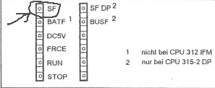
Möglicher Grund für das Problem:
Sie haben am „Zifferneinsteller“ gedreht, während „Schalter00“ nicht in Mittelstellung war .
So lösen Sie das Problem:
Starten Sie die SPS neu ( Position „Stop“, dann wieder Position „Run-P“.
Achten Sie darauf, daß der „Schalter00“ oben links auf dem Hardware-Emulator, sich in Mittelstellung befindet, wenn Sie am „Zifferneinsteller“ drehen !

Test09: Test der Analogeingabe1
Aktion:
Schalten Sie alle 16 Schalter auf der linken Seite des Hardware-Emulators „aus“, indem sie sie in die Mittelposition bringen.

Schalten Sie Schalter04 nach links, um „Analogkanal1“ zu testen. Schalten Sie den „Umschalter für Anzeige“ auf die Stellung „AI1“.
Drehen Sie am „Analogwertpoti“.

Der Test wurde erfolgreich absolviert, wenn:
Das Bitmuster des mit dem „Analogwertpoti“ eingestellten Analogwertes wird als Bitmuster auf den 16 Leuchtdioden des „Hardware-Simulators“ ausgegeben. Das Bitmuster ändert sich, wenn man am „Analogwertpoti“ dreht.

Der Test wurde erfolgreich absolviert, wenn:
Sofern der in dem Merker-Wort „Merker16INT“ gespeicherte Wert kleiner als –5000 oder größer als 20.000 ist, ertönt die „Hupe“.

Es liegt ein Fehler vor, wenn:
Wenn sich der Status der Leuchtdioden „leuchtet“ / „dunkel“ nicht ändert, obwohl man am „Analogwertpoti“ dreht.
Möglicher Grund für den Fehler:
Sie haben mit dem „Umschalter für die Anzeige“ den „Analogwertpoti“ auf den den „anderen“ Analog-Kanal ( z.B. „Analogkanal2“) eingestellt, als der, der über „Schalter04“ zur Ausgabe ausgewählt wurde ( z.B „Analogkanal1“ ).
So lösen Sie das Problem
Überprüfen Sie die Stellungen der Schalter „Schalter04“ und „Umschalter für die Anzeige“ und ändern Sie eine der beiden Schalterstellungen, so daß beide Schalter „synchron“ sind!

Aktion:
Führen Sie Test08 durch, während die Hupe ertönt !

Test09: Test der Analogeingabe2
Aktion:
Schalten Sie alle 16 Schalter auf der linken Seite des Hardware-Emulators „aus“, indem sie sie in die Mittelposition bringen.

Lassen Sie Schalter04 in Mittelstellung, um „Analogkanal2“ zu testen.
Schalten Sie den „Umschalter für Anzeige“ auf die Stellung „AI2“.
Drehen Sie am „Analogwertpoti“.

Der Test wurde erfolgreich absolviert, wenn:
Das Bitmuster des mit dem „Analogwertpoti“ eingestellten Analogwertes wird als Bitmuster auf den 16 Leuchtdioden des „Hardware-Simulators“ ausgegeben. Das Bitmuster ändert sich, wenn man am „Analogwertpoti“ dreht.

Der Test wurde erfolgreich absolviert, wenn:
Sofern der in dem Merker-Wort „Merker16INT“ gespeicherte Wert kleiner als –5000 oder größer als 20.000 ist, ertönt die „Hupe“.

Es liegt ein Problem vor, wenn:
Wenn sich der Status der Leuchtdioden „leuchtet“ / „dunkel“ nicht ändert, obwohl man am „Analogwertpoti“ dreht.
Möglicher Grund für das Problem:
Sie haben mit dem „Umschalter für die Anzeige“ den „Analogwertpoti“ auf den den „anderen“ Analog-Kanal ( z.B. „Analogkanal2“) eingestellt, als der, der über „Schalter04“ zur Ausgabe ausgewählt wurde ( z.B „Analogkanal1“ ).
So lösen Sie das Problem:
Überprüfen Sie die Stellungen der Schalter „Schalter04“ und „Umschalter für die Anzeige“ und ändern Sie eine der beiden Schalterstellungen, so daß beide Schalter „synchron“ sind !

Aktion:
Führen Sie Test08 durch, während die Hupe ertönt !

Tabelle der Funktionen aller Eingabegeräte

Ein Fragezeichen in der Spalte „Wirkung“ weißt darauf hin, daß die Wirkung auch durch andere Eingabegeräte beeinflusst werden kann.
Bezeichnung | Wo zu finden | Wirkung
Schalter00 | Simlationsgerät links oben 1.Schalter von oben | Ein = Wandlung einer BCD-Zahl  Aus = KEINE Wandlung
Schalter01 | Simlationsgerät links oben 2.Schalter von oben | Ein = Rechtslauf des Förderbands  Aus = ?Band steht still
Schalter02 | Simlationsgerät links oben 2.Schalter von oben | Ein = Linkslauf des Förderbands  Aus = ?Band steht still
Schalter03 | Simlationsgerät links oben 4.Schalter von oben | Ein = Hupe ertönt  Aus = ?Stille
Schalter04 | Simlationsgerät links oben 5.Schalter von oben | Ein = Selekton von Analogdatenkanal 1 zur Ausgabe  Aus = Selekton von Analogdatenkanal 2 zur Ausgabe
Schalter00 .. Schalter07 | Simlationsgerät links oben,  obere Schaltergruppe | Ein = LED leuchtet  Aus = ?LED ist dunkel
Schalter10 .. Schalter17 | Simlationsgerät links oben,  untere Schaltergruppe | Ein = LED leuchtet  Aus = ?LED ist dunkel
Umschalter für Anzeige | Simulationsgerät | AN1 = Mit dem Analogwertpoti wird Analogdatenkanal1 eingestellt  AN2 = Mit dem Analogwertpoti wird Analogdatenkanal2 eingestellt
Analogwertpoti | Simulationsgerät | Stellt je nach Stellung von „Umschalter für Anzeige“ den Spannungswert für Analogdaten-kanal1 oder Analogdatenkanal2 ein. Wird
Quittiertaster S1 | Taster am Montageband | Ein = Leuchtmelder H1 leuchtet  Aus = ?Leuchtmelder H1 ist dunkel
Quittiertaster S2 | Taster am Montageband | Ein = Leuchtmelder H2 leuchtet  Aus = ?Leuchtmelder H2 ist dunkel
Quittiertaster S3 | Taster am Montageband | Ein = Leuchtmelder H3 leuchtet  Aus = ?Leuchtmelder H3 ist dunkel
Quittiertaster S4 | Taster am Montageband | Ein = Leuchtmelder H4 leuchtet  Aus = ?Leuchtmelder H4 ist dunkel
Näherungsschalter IN1 | Sensor am Montageband | Ein = Leuchtmelder H1 leuchtet  Aus = ?Leuchtmelder H1 ist dunkel
Näherungsschalter IN2 | Sensor am Montageband | Ein = Leuchtmelder H2 leuchtet  Aus = ?Leuchtmelder H2 ist dunkel
Näherungsschalter IN3 | Sensor am Montageband | Ein = Leuchtmelder H3 leuchtet  Aus = ?Leuchtmelder H3 ist dunkel
Lichtschranke LS1 | Sensor am Montageband | Ein = Leuchtmelder H4 leuchtet  Aus = ?Leuchtmelder H4 ist dunkel

Tabelle der Bedeutung aller Ausgabengeräte

Bezeichnung | Wo zu finden | Ativierung durch ?
LED 00.. LED 07 | Simlationsgerät links oben,  obere LED-Gruppe | Schalter00 .. Schalter07
LED 10.. LED 17 | Simlationsgerät links oben,  untere LED-Gruppe | Schalter10 .. Schalter17
Ziffernanzeige | Simulationsgerät | „Schalter 00 = An“ bewirkt Übernahme des im Zifferneinsteller eingestellten Wertes
Analog-Spannungsmessinstrument | Simulationsgerät | Anzeige des Analogwertpoti-Wertes
Leuchtmelder H1 | Leuchte am Montageband | Quittiertaster 1 oder Näherungsschalter 1
Leuchtmelder H2 | Leuchte am Montageband | Quittiertaster 2 oder Näherungsschalter 2
Leuchtmelder H3 | Leuchte am Montageband | Quittiertaster 3 oder Näherungsschalter 3
Leuchtmelder H4 | Leuchte am Montageband | Quittiertaster 4 oder Lichtschranke LS1
Motor M1 | Bewegt das Förderband des Montagebandes | „Schalter01“ = An“ bewirkt Rechtslauf,  „Schalter02“ = An“ bewirkt Linkslauf

Hardware-Konfiguration

Symboltabelle – Bandmodell 2b

Variablentabelle VAT_1 – Bandmodell 2b

OB1 – Bandmodell 2b

FC1 – Bandmodell 2b in AWL

FC1 – Bandmodell 2b in KOP

FC1 – Bandmodell 2b in FUP

Referenzdaten

Querverweise

Belegung ( Ein-, Ausgänge, Merker, Zeiten, Zähler )

Programmstruktur

Nicht verwendete Symbole

Operanden ohne Symbol

Hinweis auf Fehler und mögliche Verbesserungen

Der Leuchtmelder H4 ist in der Zeichnung des Bandmodells auf Seite 1 und Seite 6 der „Anlagenbeschreibung ‚Montageband’“ nicht eingetragen.

Schlußbemerkung

Es zeigt sich, daß die Aufgabe ein „Testprogramm“ zu schreiben gar nicht so einfach ist. Wichtig für uns war die Festlegung, welchen „Testaufwand“ wir betreiben wollen, und sich daraus die Benutzergruppe für den Test ergab: Die Maschinen- oder Anlagenbediener , nicht das Wartungspersonal.

